INFORMAÇÕES SOBRE OS PRODUTOS

LIPEDEMA CONTROL - SBELTA

VALOR R$ 149,90

*RESUMO DO PRODUTO*

A fórmula natural e mais completa para o controle dos sintomas do Lipedema

*TEXTO COMPLETO*

LIPEDEMA CONTROL

O Lipedema é uma doença inflamatória crônica do tecido adiposo, que causa um acúmulo desproporcional de gordura, principalmente nos membros inferiores, podendo causar dores, inchaços e um desconforto estético visível: celulite, excesso de gordura localizada e flacidez.

Como o Lipedema não tem cura, a Dra Aureanna cuida de seus pacientes pensando em cada detalhe sintomático dessa doença. A partir de seus conhecimentos, desenvolveu o LIPEDEMA CONTROL, uma fórmula que completa de maneira eficiente o tratamento para um Lipedema sob controle

A fórmula é composta por 3 medicamentos fitoterápicos que entregam resultados altamente eficientes na doença:

- **Drenow C**

**- Asiaticoside**

**- Rutina**

“São medicamentos que estão em todas as fórmulas dos meus pacientes de Lipedema”

Dra. Aureanna Negrão

*compostos com alto grau de pureza e em concentrações ideais para oferecer os melhores resultados para os sintomas do Lipedema.

BENEFÍCIOS DO LIPEDEMA CONTROL

O Lipedema não tem cura, mas tem controle. Foi pensando em entregar mais qualidade de vida para portadores de Lipedema que a Dra Aureanna Negrão desenvolveu um medicamento fitoterápico com o objetivo de controlar os sintomas dessa doença. Segue a lista de 10 benefícios:

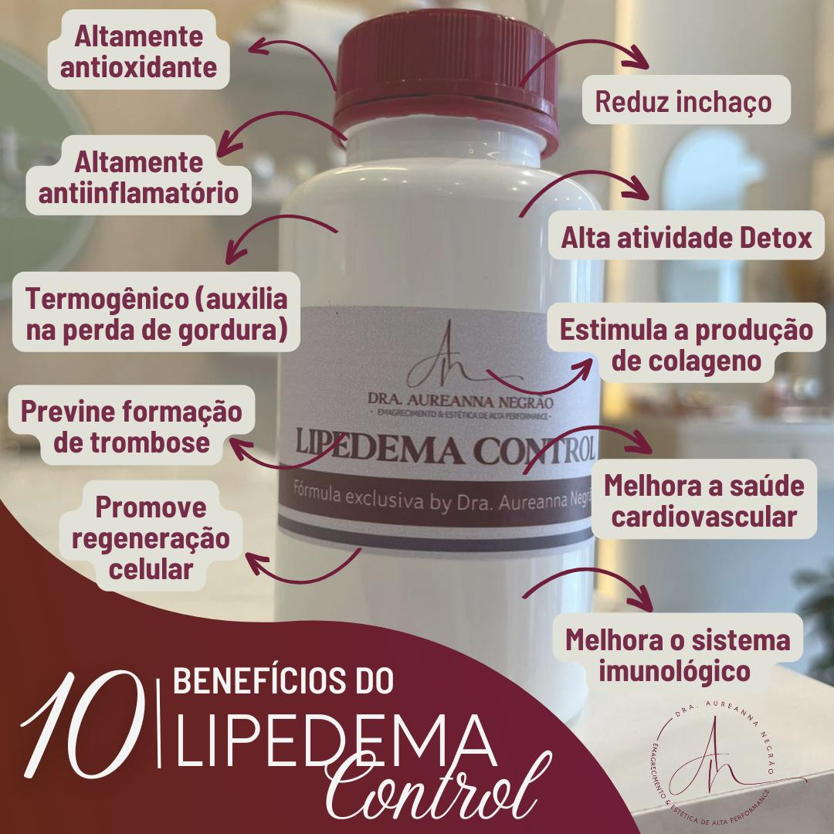

COMO AGE O LIPEDEMA CONTROL

Ele é um medicamento que age fortemente no poder antiinflamatório, maior problema do lipedema, inibindo enzimas que contribuem para processos inflamatórios e danos oxidativos, auxiliando inclusive na perda de gordura.

Outra consequência da doença é o agravo no sistema circulatório, tanto de vasos sanguíneos quanto de sistema linfático, problema gerado pelo excesso de edema (inchaço). Essa fórmula foi pensada na redução do líquido extracelular, o que vai aliviar a compressão dos tecidos, melhorando o desconforto e dores pelo inchaço.

Melhorando a circulação do local pode-se observar uma melhora na nutrição tecidual, o que vai trazer um benefício no rejuvenescimento da pele, aumentando a produção de colágeno e favorecendo a firmeza do tecido.

Como também é um potente antioxidante, auxilia na eliminação de de toxinas que geram danos para o organismo.

POSOLOGIA

O LIPEDEMA CONTROL é um medicamento fitoterápico versátil e completo, para todas as fases da doença. Um aliado na sua luta contra o Lipedema. Com 1 mês você já vai sentir a diferença.

Um frasco possui 60 doses (120 cápsulas), sendo: 1 dose = 2 cápsulas.

A Dra Aureanna Negrão indica 3 formas de tratamento, dependendo do nível de inflamação em que se encontra a doença.

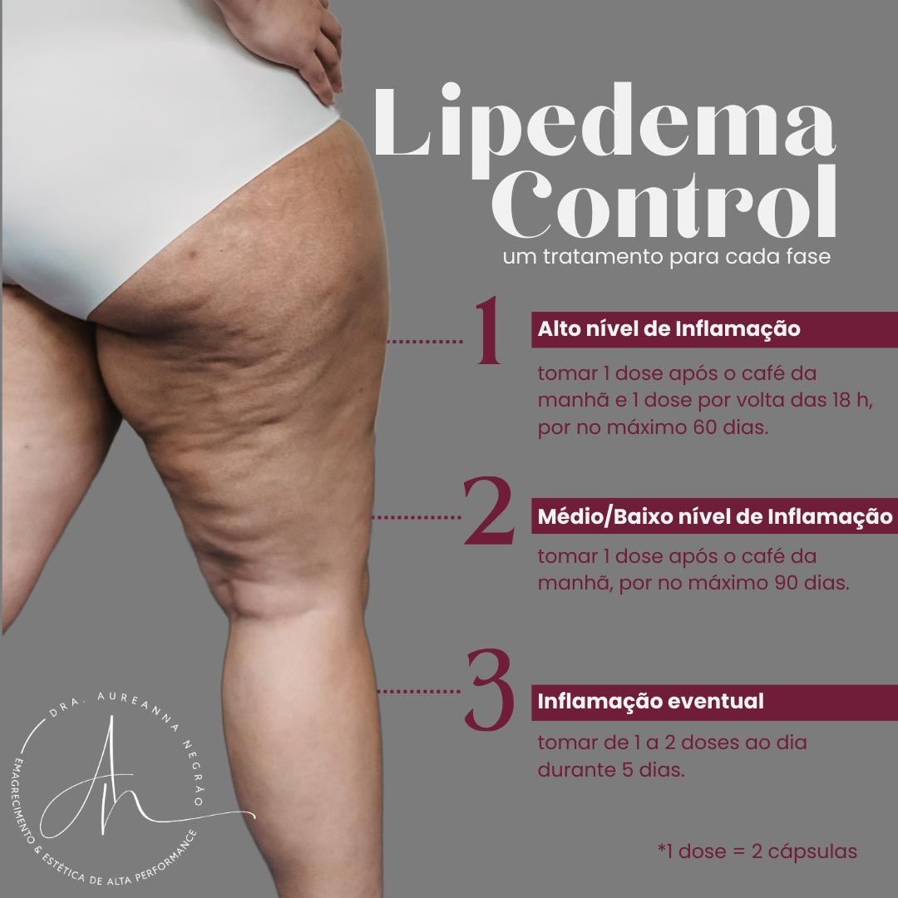

Como ele é um medicamento para tratamento, o ideal é tomar por no máximo 6 meses e mudar o medicamento de ataque ao lipedema para seu organismo não se acostumar! Depois de 2 meses de pausa pode retornar com ele!

PRECAUÇÕES E CONTRA-INDICAÇÕES

Sobre as precauções no uso do “LIPEDEMA CONTROL”: é um medicamento fitoterápico que apresenta uma taxa alta de segurança para maior parte da população.

A fórmula é contra indicada para grávidas, mulheres que estejam amamentando, pessoas que irão realizar procedimento cirúrgicos nos próximos 30 dias e alérgicos a algum composto da fórmula.

*A principal exigência para uso desse medicamento é aumentar o consumo de água durante o período de tratamento. Ele é um aliado no controle da doença, sozinho não faz milagre. Ajustar sua alimentação e buscar uma rotina de exercícios é essencial.

INDICAÇÃO ALÉM DO LIPEDEMA

Você não precisa ter Lipedema para tomar essa fórmula cheia de benefícios. Se você apresenta algum desses sintomas, ela poderá ser muito útil para você também.

- gordura localizada e em nódulos

- alta flacidez de pele

- celulite muito aparente

- pele com aspecto de “casca de laranja”

- edema que vai piorando ao longo do dia

- organismo inflamado

- dores nas pernas

- resistência na perda de gordura

CREATINA GUMMY - SBELTA

VALOR R$ 119,90

*RESUMO DO PRODUTO*

A CREATINA GUMMY é a creatina mais gostosa de você já experimentou. São 3 g de creatina monohidratada de alto grau de pureza em forma de gomas sabor “uva”. Você nunca mais vai querer tomar creatina em pó.

*TEXTO COMPLETO*

CREATINA GUMMY

A creatina mais gostosa de você já experimentou.

Chega de engolir aquele pó com água todos dos dias. A CREATINA GUMMY é um suplemento alimentar de creatina monohidratada que chegou para mudar seu conceito sobre suplementos. Em forma de gomas no sabor “uva”, você terá prazer em consumir sua creatina diária.

VANTAGENS DA CREATINA GUMMY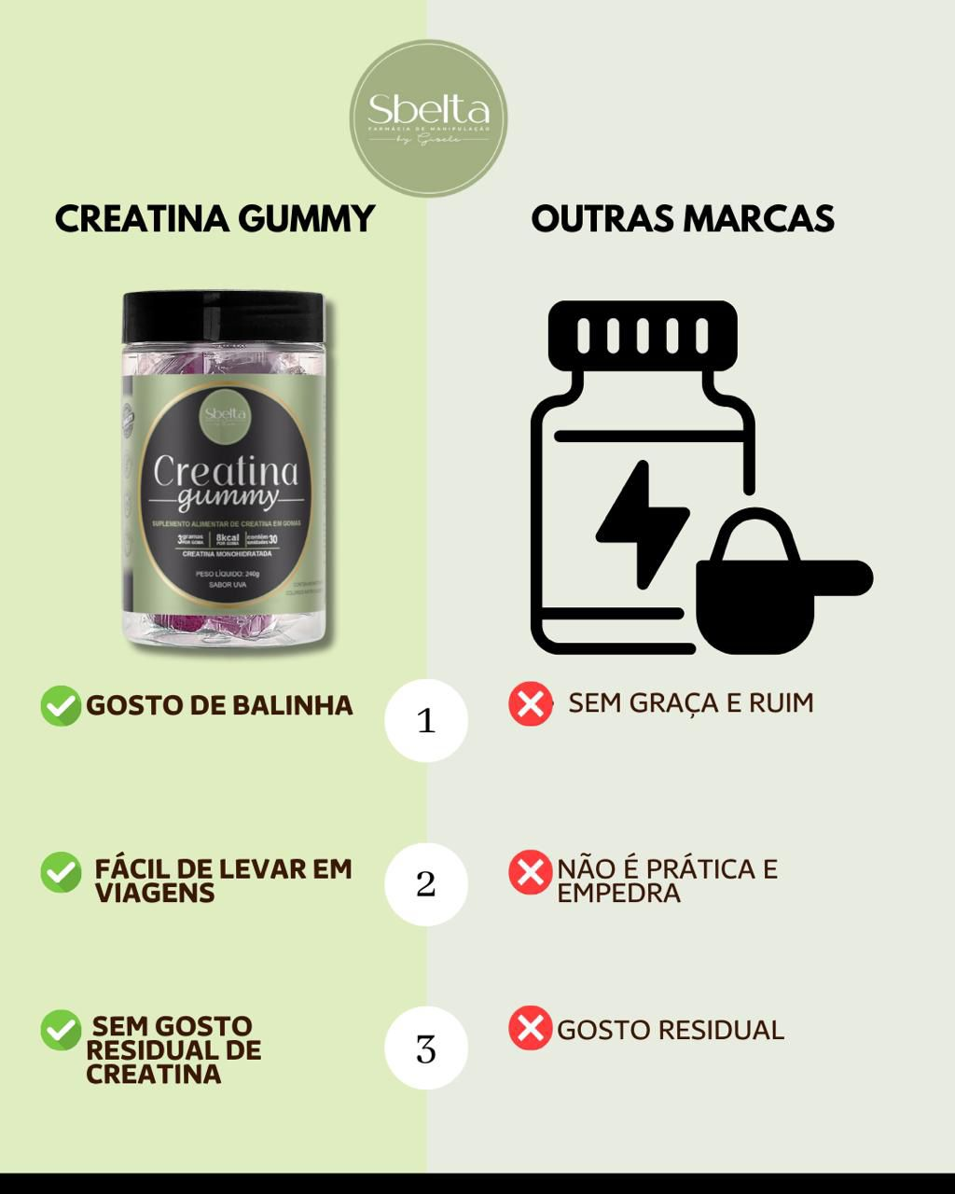

BENEFÍCIOS DA CREATINA GUMMY

- Aumenta a força muscular durante seus treinos, pois ajuda na produção de ATP, a principal fonte de energia para os músculos durante atividades de alta intensidade e curta duração, intensificando a força e a potência dos treinos. Suplemento altamente indicado para frequentadores de musculação e crossfit.

- Promove um aumento de massa muscular estimulando a síntese proteica e potencializando a hidratação dos músculos.

- Aumenta a capacidade de realizar mais repetições e séries durante o treinamento de resistência, pois reduz a sensação de fadiga durante exercícios intensos e prolongados.

- Melhora da função neurológica, incluindo melhoria da memória e da função cognitiva.

- Efeitos positivos na saúde óssea e no cardiovascular

COLÁGENO GUMMY - SBELTA

VALOR R$ 129,90

*RESUMO DO PRODUTO*

O COLÁGENO GUMMY é um suplemento de colágeno *Verisol* + vitaminas na forma de gomas, uma opção saborosa e de fácil consumo para melhorar a saúde da pele, aumentar a elasticidade e reduzir rugas.

*TEXTO COMPLETO*

COLÁGENO GUMMY (VERISOL + 8 VITAMINAS E NUTRIENTES)

Uma forma deliciosa e fácil de cuidar da sua pele diariamente.

O COLÁGENO GUMMY é um suplemento alimentar de colágeno Verisol + 8 nutrientes e vitaminas em forma de gomas sabor “frutas vermelhas”, uma forma prática e saborosa de repor seu colágeno perdido com o passar dos anos. Cada goma contém 16 kcal.

VANTAGENS DO COLÁGENO GUMMY (VERISOL + 8 VITAMINAS E NUTRIENTES)

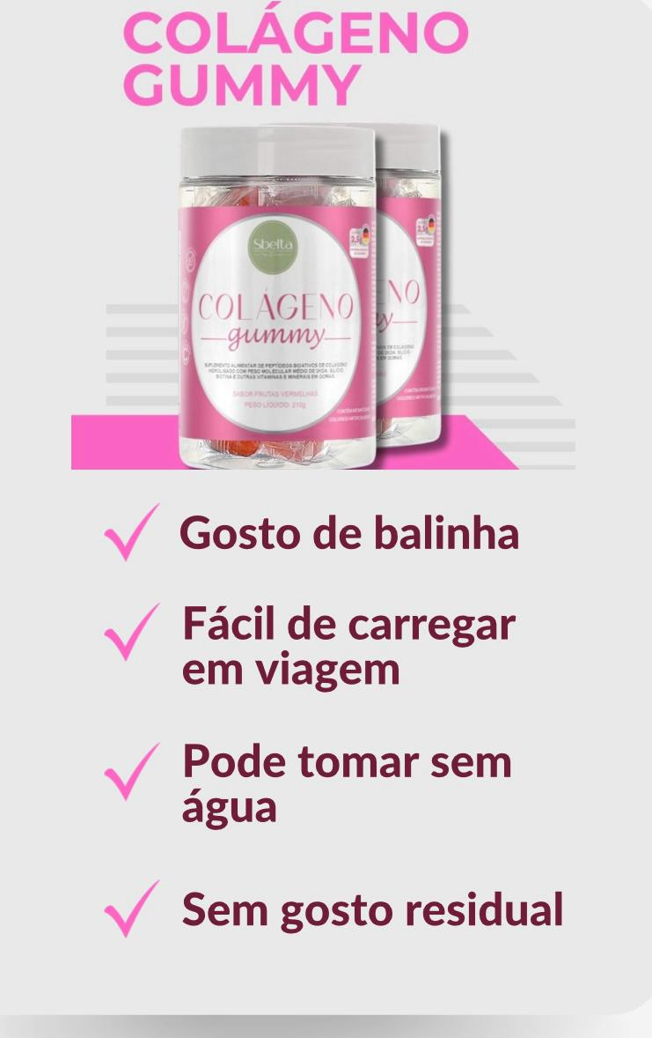

BENEFÍCIOS DO COLÁGENO GUMMY (VERISOL + 8 VITAMINAS E NUTRIENTES)

- Ajuda na formação de novos colágenos, melhorando a qualidade da pele, reduzindo a profundidade das rugas e potencializando a elasticidade da derme.

- Contribui na qualidade e fortalecimento dos cabelos e unhas.

- Tem poder antioxidante, que auxilia na proteção dos danos causados pelos radicais livres

- Auxilia no metabolismo energético das células.